**Rapport du Projet Séries chronologiques**

**Sujet :**

**Cas pratique : Taux d’intérêt réel de USA**

**Réalisé par** : Imad NIDKOUCHI (N33 EASBD)

Ilyass ARSALANE (N7 EASBD)

**Prof:** Mr JOUILIL Youness

Rabat, Décembre 2023

# Introduction Générale

Le marché financier est un écosystème complexe où les fluctuations économiques se reflètent de manière significative. L'une des variables clés qui joue un rôle crucial dans ce contexte est le taux d'intérêt réel. Le taux d'intérêt réel représente le coût réel du crédit ou le rendement réel d'un investissement après ajustement de l'inflation.

Étudier la série chronologique du taux d'intérêt réel aux États-Unis offre une perspective précieuse sur l'évolution de l'économie, les politiques monétaires et les tendances macroéconomiques au fil du temps.

# 1)

Nous avons 60 observations et deux variables composantes de notre fichier, qui sont Temps et Taux d’Intérêt Réel en USA.

En observant la série affichée, on remarque qu’il n’y a aucune valeur manquante, puisque lors dutraçage du graphe line&symbole ci-dessous on observe aucun point de discontinuité.

**2)**

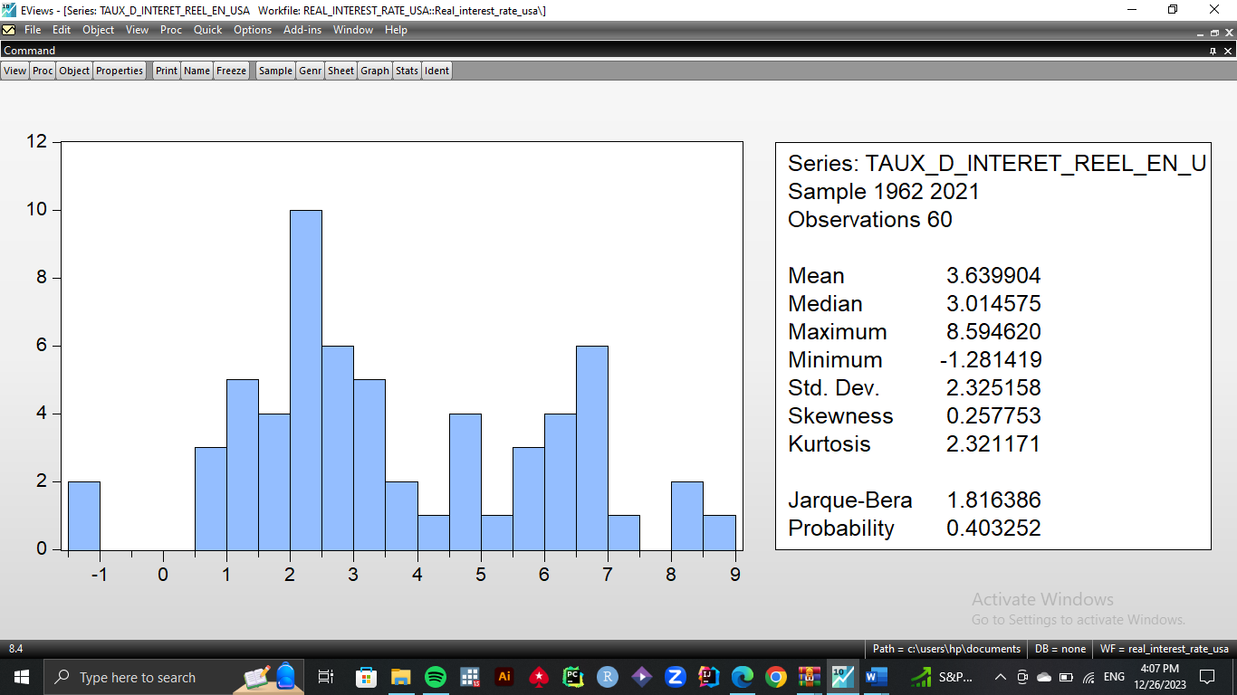

A partir des statistiques de la série, la valeur de **la p-value de Jarque-Bera** est supérieure à 0.05 ce qui nous empêche de rejeter l'hypothèse nulle qui présume la normalité de la distribution.

**L’écart-type** de cette série est 2.325.

**Médiane = 3.01,** cette valeur partage l'ensemble de données en deux parties égales.

**3)**

**3-1**

On peut confirmer que la série est **non stationnaire**. On subdivise l'intervalle de temps en des segments intervalles de temps réguliers et on observe que les moyennes du Taux d’intérêt dans ces intervalles sont différentes.

De plus, le corrélogramme nous informe sur la saisonnalité. Puisqu’on ne peut pas tirer une période de saisonnalité des autocorrélations à partir de ce corrélogramme, on conclut que la série n'est pas stationnaire.

**3-2**

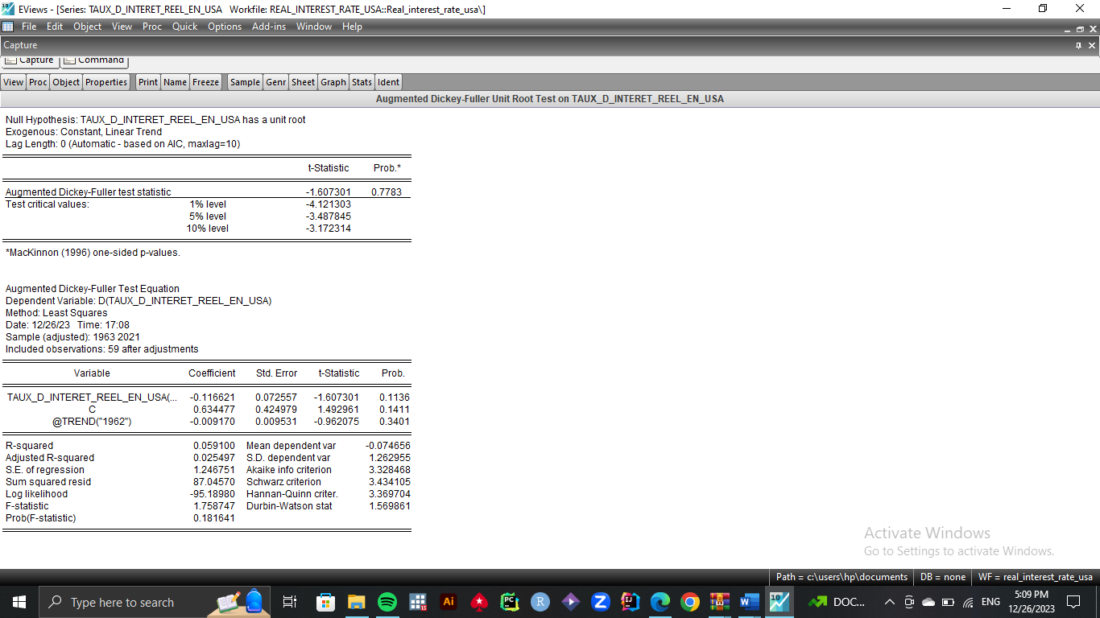

## 

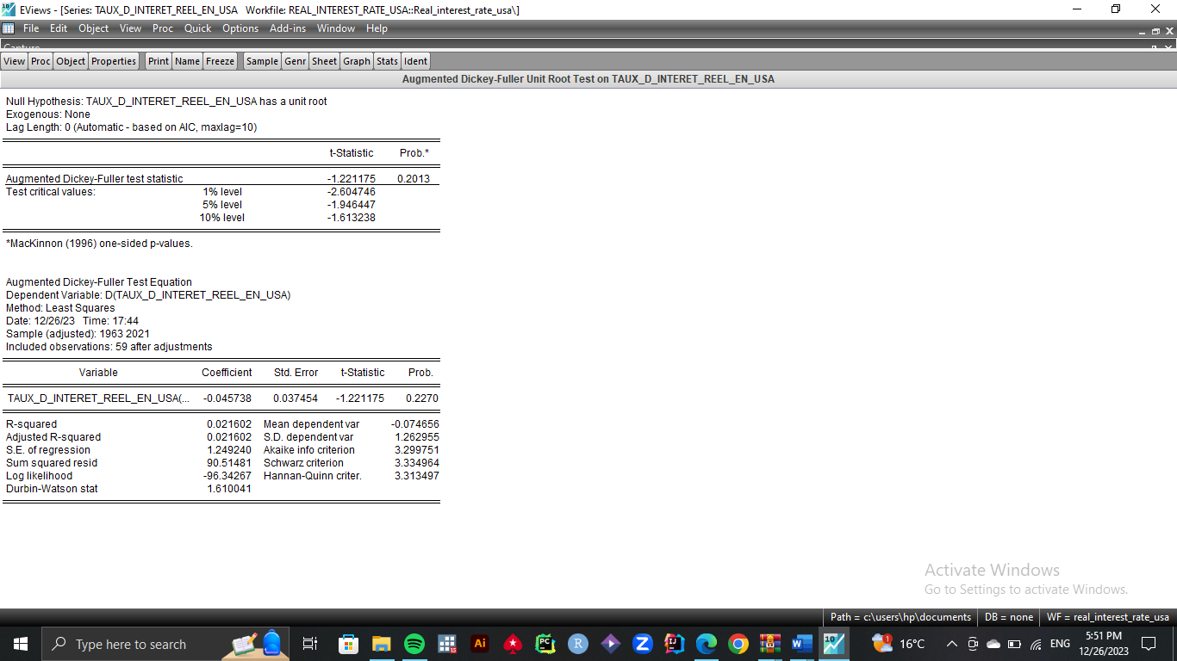

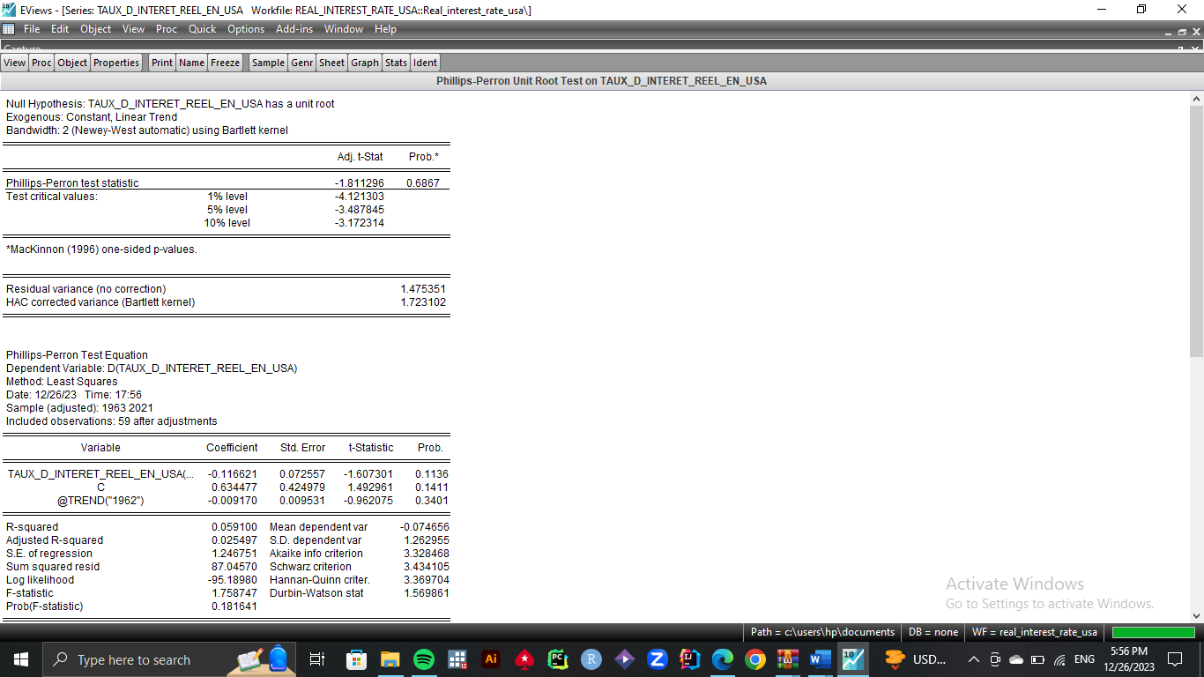

**4) 5)**

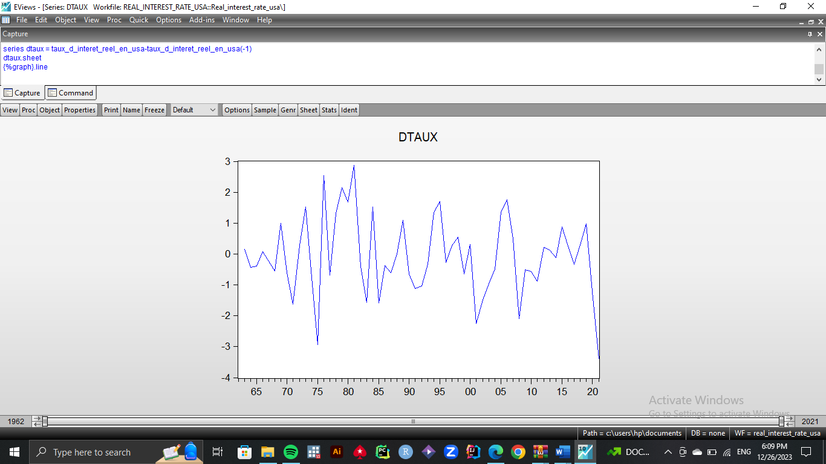

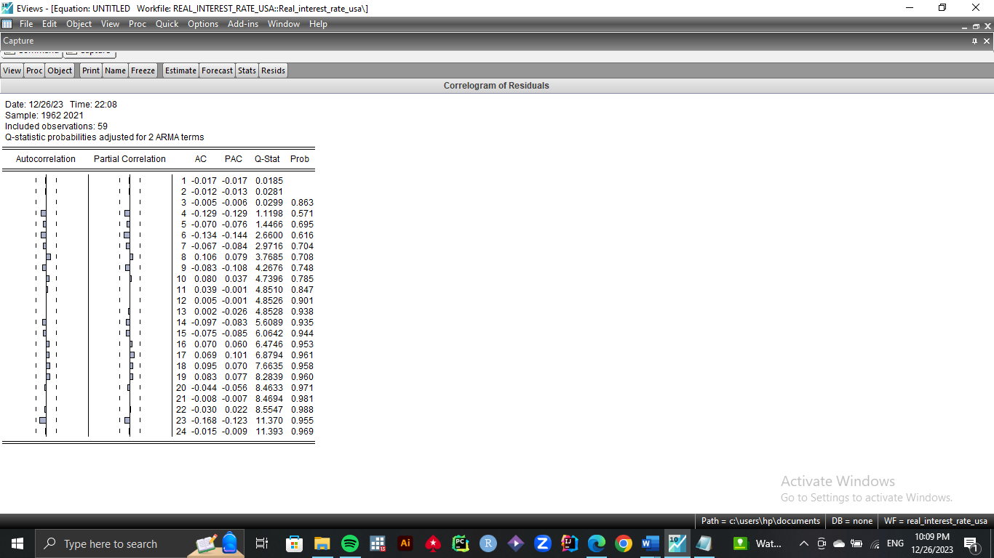

Donc, après plusieurs tentatives pour trouver le modèle adéquat, le modèle **ARMA (1,1)** demeure le plus convenable pour décrire la série stationnaire **dtaux**, puisque c’est le plus proche de vérifier |t-statistics| > 1.96, ainsi que les p-value du Q-test > 0.05

**6)**

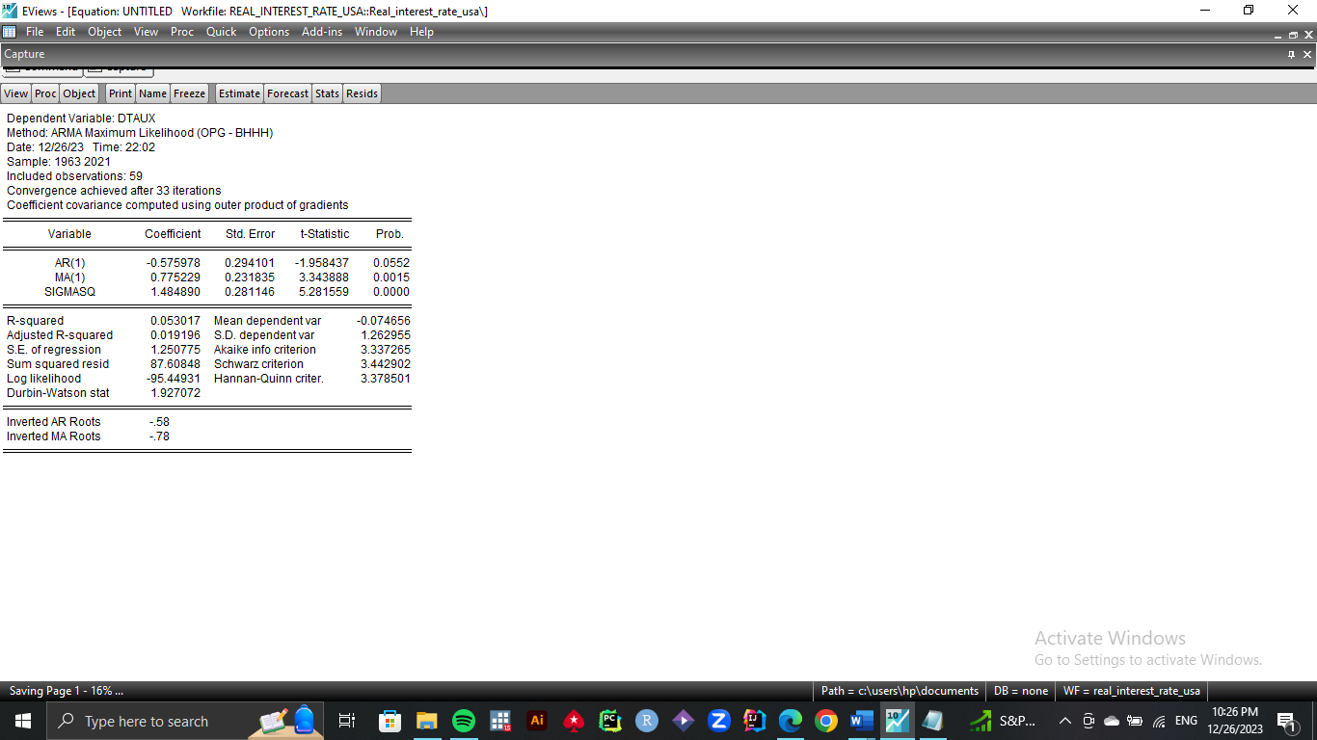



Comme la stat de Durbin-Watson = 1,92 proche de 2, donc il y a absence d’autocorrélation.

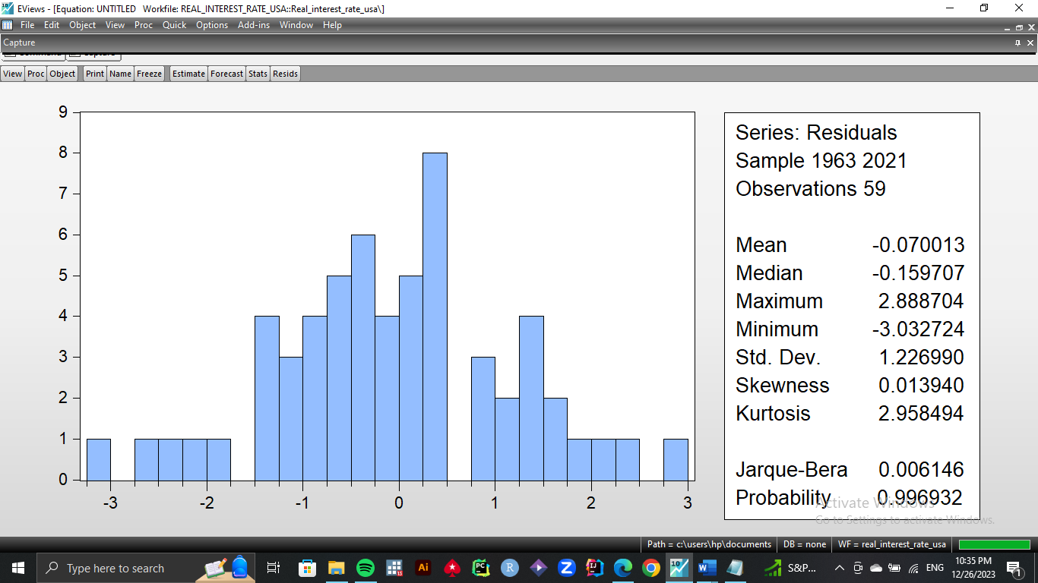



On accepte l’hypothèse nulle du test Jarque-Bera car la p-value>0.05, donc la normalité des résidus estimes.

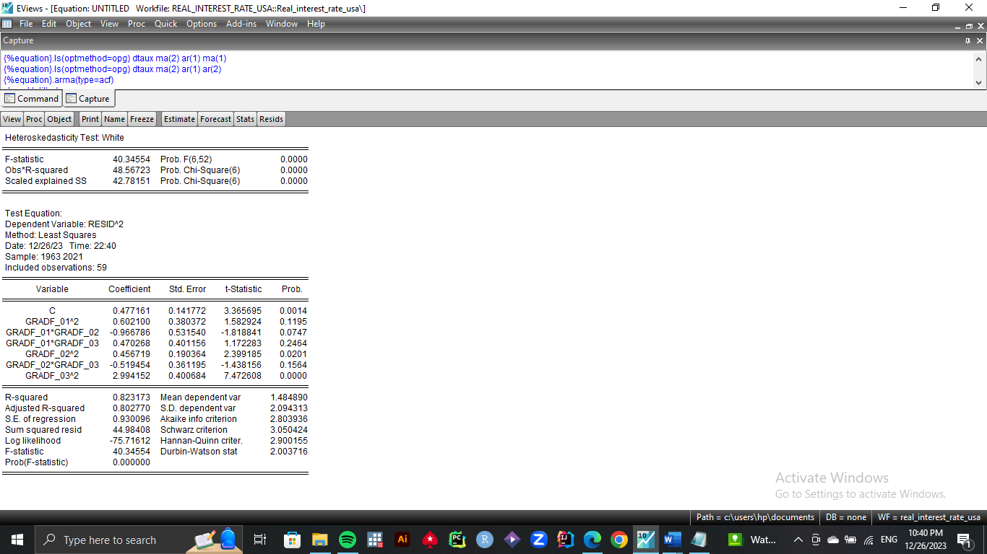



On rejette donc l’hypothèse nulle qui assume l’homoscédasticité des résidus estimés.

**7)**

Le modèle pertinent pour ce cas de notre étude est le modèle ARMA (1,1) vu qu’il est fortement valide grâce à l’absence d’autocorrélation, l’absence d’hétéroscédasticité, et la normalité de ses résidus estimés.